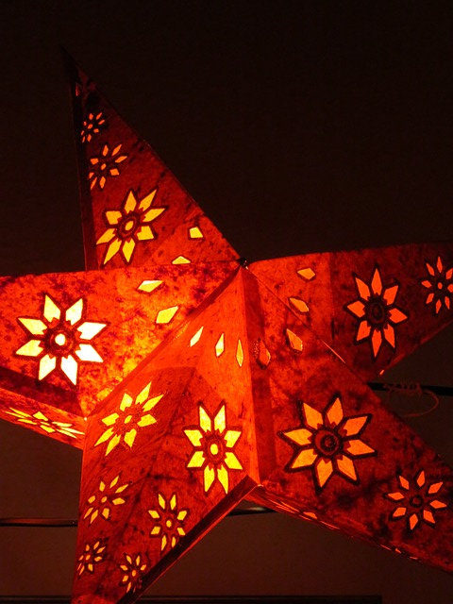

**Fröhliche**

**Weihnachten**

**Frohe Weihnachten**